Thiết lập trang web như sau:
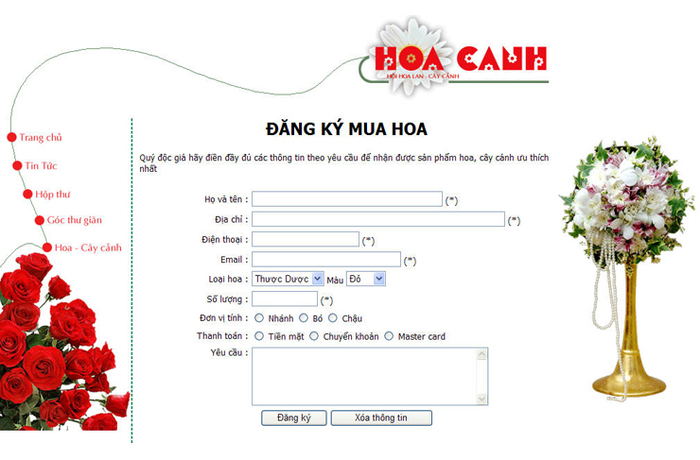

Yêu Cầu :
1. Tạo tập tin CSS với các thiết lập hiện thị sau:
- Tạo lớp định khung:
  - Biên trái
  - Kiểu: gạch nét
  - Kích cở: thin
  - Màu: #009966

- Tạo lớp tiêu đề:
  - Font: tahoma
  - màu: đen (#000000)
  - Kích cở: 24px, in đậm

- Tạo lớp nội dung:
  - Font: tahoma
  - màu: đen (#000000)
  - Kích cở: 11px

- Tạo lớp ghi chú:
  - Font: arial
  - màu: đỏ (#FF0000)
  - Kích cở: 11px

2. Thiết kế trang dangky.htm
- Thiết kế bố cục giống hình mẫu
- Sử dụng tập tin CSS cho các đinh dạng: khung trái phần nội dung đăng ký, tiêu đề “Đăng ký…”, nội dung và chú thích bắt buộc nhập liệu.
- Ô Loại hoa gồm các mục: Hoa Hồng, Hoa Lay ơn, Hoa Cúc, Hoa Tulip, Hoa Thược dược, Hoa Vạn thọ, Mai vàng.
- Kiểm tra tính hợp lệ của dữ liệu trong các ô nhập liệu:
  - Họ Tên: bắt buộc nhập, bắt đầu bằng chữ cái
  - Địa chỉ: bắt buộc nhập
  - Điện thoại: bắt buộc nhập
  - Email: định dạng địa chỉ email.
  - Số lượng: kiểm tra số
- Nhấn nút [Đăng ký] hiển thị hộp thoại “Xác nhận đăng ký thông tin” ở dạng Yes/No
Gồm toàn bộ thông tin đã thiết lập trên biểu mẫu
- Nhấn nút [Xóa thông tin]: điền lại thông tin.

